Calcul littéral : Résoudre une équation avec un tableur

- Pourquoi utiliser un tableur pour résoudre une équation ?
Un tableur est un logiciel qui permet de faciliter les calculs répétitifs. Or dans la mesure ou nous n'avons pas encore appris à résoudre une équation dont les solutions ne sont pas évidentes, le tableur va nous permettre de tester très rapidement un grand nombre de valeurs de x jusqu'à ce que l'on trouve ces solutions.

- Exemple
Pour résoudre par exemple l'équation on va réaliser la feuille de calcul ci-dessous :

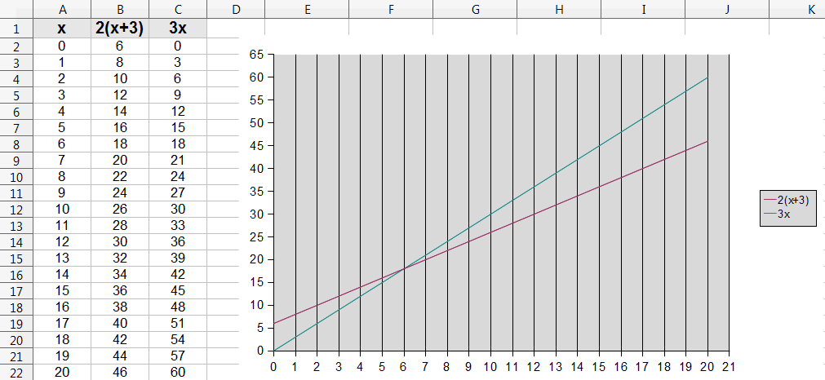

- Cette feuille de calcul permet-elle de mettre en évidence une solution de notre équation ? Laquelle ?

- Qu'observe-t-on sur le graphique quand x est égal à la solution trouvée ?

- A votre avis, cette solution est-elle la seule ? Pourquoi ?

7.3

- Réalisation de la feuille de calcul avec LibreOffice Calc
Cellules contenant du texte :
- En ligne 1, tapez l’en-tête de la feuille ci-contre : x ; 2(x+3) ; 3x
Colonne A :
- En A2, tapez le nombre 0
- En A3, tapez la formule =A2+1 et appuyez sur la touche Entrée.
- Sélectionnez la poignée de recopie (petit carré noir en bas à droite de la cellule A3) puis faites là glisser jusqu'à la ligne 22.
Colonnes B et C :
- En B2, tapez la formule =2*(A2+3) et appuyez sur la touche Entrée.
- En C2, tapez la formule =3*A2 et appuyez sur la touche Entrée.
- Sélectionnez simultanément B2 et C2, puis faites glisser la poignée de recopie jusqu'à la ligne 22.
Graphique :
- Sélectionnez simultanément les cellules de A1 à C22, puis cliquez sur l'outil « Diagramme » .
- Dans « Type du diagramme », choisissez un diagramme de type XY avec les lignes seules
- Dans « Éléments du diagramme », affichez la grille de l'axe X

A savoir quand on tape une formule :
- En début de formule, ne pas oublier le « = »
- Pour modifier le contenu d'une cellule sans devoir tout retaper, double-cliquer sur la cellule.
- Pour obtenir le signe multiplié, utilisez la touche étoile du pavé numérique.
- Ne jamais omettre les signes multipliés : ( « =2A1 » n'est pas compris. Il faut écrire : « =2*A1 »)
- Pour mettre au carré ou au cube, utiliser l’accent circonflexe (par ex : « =A1^2 » ou « =A1^3 »)
- Dans une formule taper les noms des cellules et non les nombres qu'elles contiennent !
(Dans la cellule D2 de l'exemple de gauche, on écrit : « =(A2/B2)*C2 » et non : « =(8/4)*3 »)
- Terminer la saisie d'une formule avec la touche « Entrée » et non en cliquant sur une autre cellule.

- Exercices complémentaires
- Résoudre
- Résoudre
- Résoudre

